关于变更珠海市恒裕房产开发有限公司证号粤（2017）中山市不动产权第0208551号宗地规划条件公示的公告 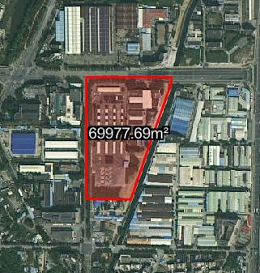
影像图
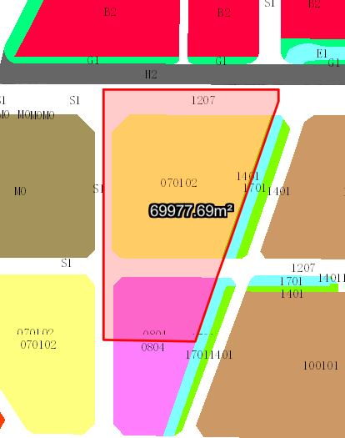
控规规划示意图
证号粤（2017）中山市不动产权第0208551号宗地位于中山市东区东祥路8号，用地面积69977.70平方米，土地不动产权人为珠海市恒裕房产开发有限公司，土地用途为城镇住宅用地。现建设方申请变更该宗地规划条件。
我局已受理其申请，依据城乡规划法律法规的有关要求，现对该宗地规划条件变更进行公示，公示如下：
用地面积：39398.47㎡（总用地面积69977.70㎡，规划为二类居住用地面积为39398.47㎡）
容积率：1.0-2.65（按二类居住用地39398.47㎡计算）
建筑密度(%)：≤30%（按二类居住用地39398.47㎡计算）
绿地率(%)：≥35（按二类居住用地39398.47㎡计算）
建筑限高(m)：100米（按二类居住用地39398.47㎡计算）。
粤（2017）中山市不动产权第0208551号用地可建用地面积为39398.47㎡（即该用地在控规中的二类居住用地面积），最大可建计容面积为104405.94㎡。本次规划条件变更的容积率、绿地率、密度、高度和公建配套、海绵城市建设要求等相关指标仅以该用地中的二类居住用地39398.47㎡计算，其余用地不纳入指标计算。
根据《中华人民共和国城乡规划法》相关规定，现就该事项予以公示，公示时间为自发布之日起十天。在公示期内如对上述事项有意见或建议，请使用真实姓名及联系方式，以书面形式反馈到以下地址：中山市兴中道2号投资大厦二楼208室，逾期视为无异议。
联系人：戴小姐 联系电话：89817017

